TAICS TC1前瞻行動通訊技術工作委員會
[TAICS TC1#18暨TC1-WG1#8工作會議通知]
Date: 2019/05/10
Designator: TAICS TC01-19-0022-00-00
Author(s):
Name | Affiliation | Address | Phone | email
王竣彥 | TC1秘書 | 新竹縣竹東鎮中興路四段195號 |  | ChunYen@itri.org.tw
陳薇安 | 工業技術研究院 | 新竹縣竹東鎮中興路四段195號 |  | itri527823@itri.org.tw
Abstract
台灣資通產業標準協會(TAICS)_ TC1前瞻行動通訊技術工作委員會第18次工作會議暨頻譜研究工作小組第8次工作會議之會議通知。

TAICS TC1#18暨TC1-WG1#8工作會議通知

前瞻行動通訊技術工作委員會將召開TC1#18暨TC1-WG1#8工作會議，誠摯地邀請所有會員熱烈參與提供您寶貴的意見。

- 會議時間：2019.05.27 (一) 9:00 AM
- 會議地點：TAICS台北辦公室第一會議室
台北市重慶南路二段51號8樓之1 (永豐餘大樓)
- 會議主席：TC1主席 傅宜康 聯發科技/資深部門經理
- 會議議程
Time | Topics | Host
8:50-9:00 | Registration
9:00-10:00  WG1#8 meeting | Spectrum study WG | WG1 Chair  Tzu-Ming Lin
10:00-12:00  TC1#18 meeting | 1 Opening the TC1#18 meeting | TC1 Chair  I-Kang Fu
 | 2 General
 | 2.1 Approval of TC1#18 agenda
 | 2.2 Approval of the TC1#17 meeting minutes
 | 3 Approval of TC1 chairman election
 | 4 3GPP TSG#84 alignment
 | 4.1 Views on 3GPP Rel-17
 | 5 Status report of spectrum study WG
 | 6 Status report of radio access technology WG
 | 7 Status report of IMT-2020 evaluation process
 | 8 Approval of new study item proposal
 | 9 Any other business
 | 10 Closing of the meeting

- 報名方式：請於108年5月22日(三) 以前
至協會網站http://www.taics.org.tw/index.php/meeting/index/cat_id/1
報名填寫，謝謝。
- 本會議為台灣資通產業標準協會內部會議，參加對象為協會會員。
- 會議聯絡人：陳薇安小姐 itri527823@itri.org.tw 電話03-5913667

【掌握新世代無線通訊標準世界脈動與探討核心技術布局】
為提供會員更好的福利，本會與經濟部標準檢驗局於同日下午合辦「5G IIoT與eURLLC國際標準最新動態分享會」。本會會員可於參與TAICS TC1#18工作會議後，於同一地點接續參與該分享會，聆聽第一線實際參與國際標準制定的專家，帶回之第一手國際標準最新動態。
隨著 5G行動通訊完成增強型行動寬頻(enhanced Mobile BroadBand, eMBB)三種版本的制定，5G行動通訊支援物聯網應用的標準制定隨即展開，以提供物聯網大量設備間通訊(Massive Machine Type Communications, mMTC)、以及超高可靠性與低延遲通訊(Ultra Reliable and Low Latency Communication, URLLC)。其中URLLC正式於3GPP第十六版立項討論，目標是提供低於一微秒的傳輸延遲，以及低於10⁻⁶的封包錯誤率，以滿足車聯網及工業物聯網的應用。本次分享會將介紹5G IIoT/eURLLC最新發展趨勢，誠摯歡迎各界之參與。
「5G IIoT與eURLLC國際標準最新動態分享會」報名網址：
https://www.taics.org.tw/index.php/events/show/id/36dbf4ffc2851037a2fd59f1ae92d161

【會議地點】
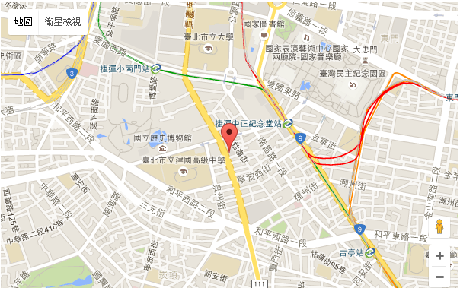
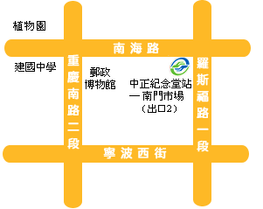
- 捷運：搭乘捷運淡水信義線或松山新店線線，至中正紀念堂站下車，由2號出口沿南海路直行，步行約7分鐘，至重慶南路左轉即可。
- 公車：搭乘台北市公車：15、18、235、295、662、663至南昌路站下車；或 227、248、262、304、706，至寧波重慶南路口下車；或1、5、204、630至自來水西分處站下車。

